**04.05 Алгебра.**

**Тема: Квадратний тричлен.**

№736, 738

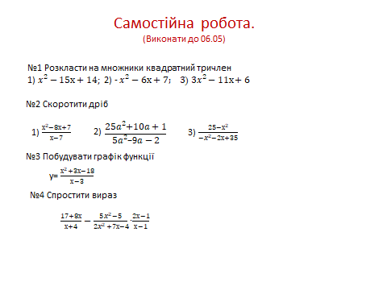

**06.05 Алгебра**

**Тема:Розв’язування рівнянь, які зводяться до квадратних.**

**№750, 752.**

Д. з. п. 22 №751, 753

**07.05 Алгебра**

**Тема:Розв’язування рівнянь, які зводяться до квадратних.**

**№754, 756,762(1,2,3)**

Д. з. п. 22 №755, 757, 761